**なたまめ茶　LP広告　テキスト素材**

**■****愛用者**

宮城県仙台市　小田切明美様（50歳）

**私のツラい姿をみていた主人も薦めてくれる「美撰なたまめ茶」**

**健康で楽しい毎日を送るためには欠かせません！**

昔からノドが弱くて、悩みの種でした。自分に合うものを探して、いろいろ試している時に出合ったのが「美撰なたまめ茶」だったんです。飲み始めると、違和感をがなくなってスッキリ！　黒豆や玄米、桑の葉など身体に優しい自然の成分ばかりなので、安心して飲み続けられるのが嬉しいです。私は年中あたたかくして飲んでいます。

実は、調子が落ち着いてきた時に飲むのをやめようかと思っていたこともありました。でも、主人が私のツラそうにしていた姿を知っているので、「ちゃんと飲み続けなよ」と言ってくれたんです。それからは、毎日ポットに入れて、家族でいつでも飲めるようにしてあるんですよ。仕事をしたり、主人と遊びに出かけたり、何をするにも健康でいることが一番だと思うので、これからも「美撰なたまめ茶」を飲み続けていきますね。

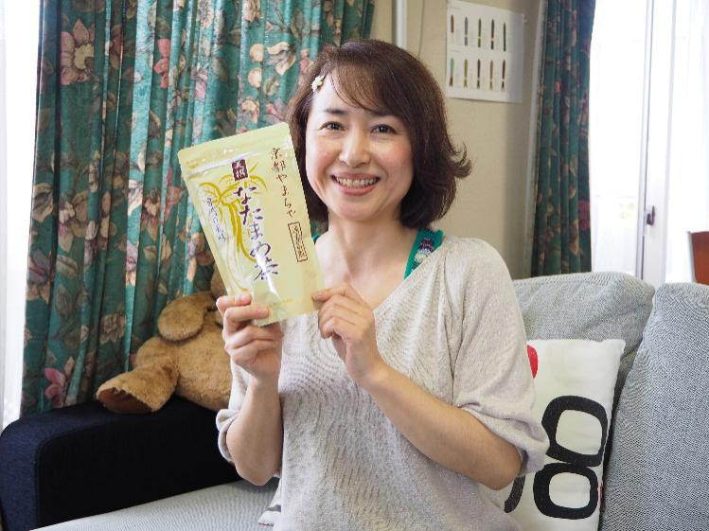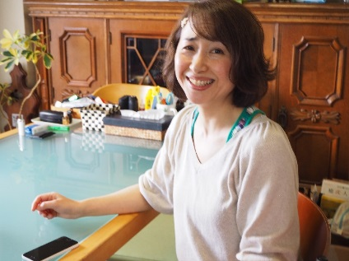

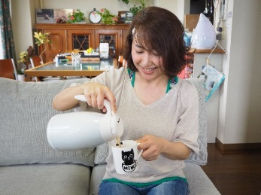

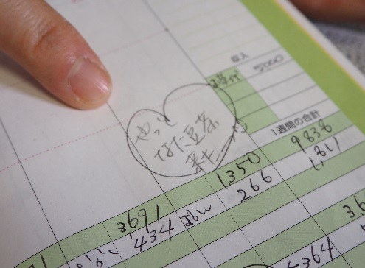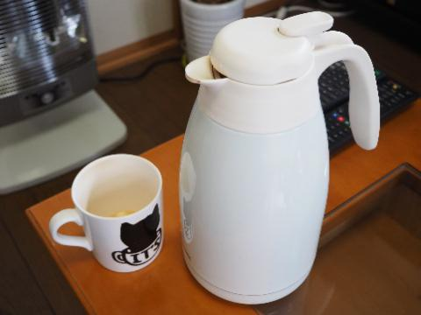

山梨県南アルプス市　杉原環様　（42歳）

**子どもたちのために選んだお茶、それが「美撰なたまめ茶」**

**ほっとする香ばしい香りに、今では私も癒されています。**

長男は小さい頃から、何かと体調を崩しがちで、すぐにグズグズしたりと心配も多くて･･･

大人になってからツラい思いをするのはかわいそうだし、早いうちにできることはやってあげたかったんです。そんな時に、母から薦められたのが「美撰なたまめ茶」。普段のお茶として毎日飲めるし、ちょうど良いなと思って注文したんです。

クセのない味なので、毎日飽きずに飲み続けられますね。それどころか「おまめのお茶、おいしー！！」って、グイグイ飲んでいます。二人とも毎日水筒に入れて学校や幼稚園に持っていっています。私は香ばしい香りが気に入っていて、毎朝沸かす時に「あぁ良い香りだな～」って癒されているんですよ（笑）。ノンカフェインで安心して飲ませられるのも良いですよね。

そのおかげか、今では長男の調子もだいぶ良くなって、元気すぎて困っているくらいです！

そういえば、最近空手をやりたい！と言い出して、教室に通い始めたところなんです。意欲的になってくれたのも、スッキリしたからかもしれませんね。これからも「美撰なたまめ茶」で家族の健康をサポートしていきたいですね！

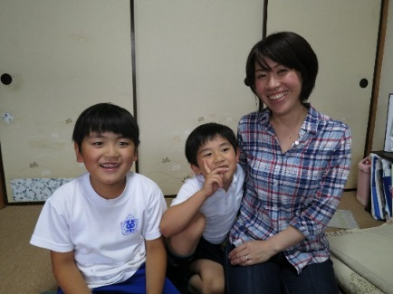

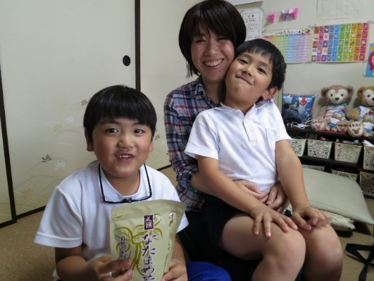

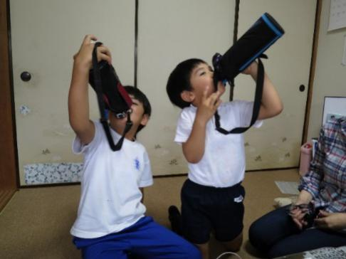

自然の力が詰まった

「美撰 なたまめ茶」があなたの

「スッキリ」毎日を全力サポート

**太陽と大地の恵みを豊潤に受けた「なたまめ」で、**

**余計なものをスッキリ！　家族の健康生活をサポート！**

大地からミネラルを吸い上げて育つ「なたまめ」は、大きいもので全長70センチにもなる巨大豆です。なたまめ独自の成分「カナバニン」が豊富に含まれており、別名「膿取り豆」と呼ばれています。スッキリとした健康生活をサポートするために近年、注目されている健康素材なのですが、実はすでに、私たちの生活に慣れ親しんだ食べ物に含まれています。それが、福神漬。福神漬は7種類の野菜から作られており、ウリ・レンコン・シソ・カブ・ナス・ダイコン、そして「なたまめ」が使われています。長年、日本の食卓を彩ってきた漬物にも含まれているので、日本人のあいだでも古くから親しまれてきた、身体に嬉しい健康素材といえます。

**巨大豆「なたまめ」に加えて、バランスの栄養素を補えるよう**

**滋養豊かな健康素材を組み合わせて、美味しい健康茶に！**

**桑の葉**

良質なたんぱく質やカルシウムが豊富なことで知られています。

**ハブ茶**

マメ科の一年草の種子を炒った歴史の深い健康茶。

**黒豆**

大豆の一種で、アントシアニンが多く含まれているといわれています。

**玄米**

ビタミン、ミネラル、食物繊維など、バランス良く栄養素が含まれています。